- 프로젝트 개요
  - 추진 배경
  - 프로젝트 목표
    - 타 앱과의 비교
- 프로젝트 수행 상황
  - 개발 진행 상황
    - 1) 가, 나, 다로 할지,
2) 각자 맡은 파트를 설명하는 방식으로 갈지
3) 아래와 같이 파트(프론트엔드, 백엔드, 서버)별로 설명할지
    - 프론트엔드
      - 디자인
    - 백엔드
    - 서버
  - 문제점 및 해결방안
    - 초기 테스트 중 사진 분석속도가 기대에 미치지 못함
      - 일단 4초에 한 번으로 진행…
    - 너가 진행한 파트에서 문제점이 있다면…
- 프로젝트 기대 효과 및 활용 방안
  - 기대 효과
    - 설문조사 추가
  - 활용 방안
- 향후계획
  - 최종 발표까지의 계획
  - 만약 이 프로젝트를 이 수업 이후에도 진행한다면…
1.B.i. 경쟁 앱 분석
경쟁 앱 분석을 하기 위해서 우리 앱의 핵심요소 3가지로 나누어서 각 요소의 것을 비교하도록 하겠습니다.
가 | 나 | 다
Family Album  Photo Circle  Celebrate | Ai Photos Organizer  Gallery  Gallery | 슬라이드박스

1.B.i.1 Family Album
개요: Family Album은 가족 중심의 사진 공유 앱으로, 특히 아기와 가족의 중요한 순간을 공유하는 데 집중한다.
인기도 및 사용자 평가: 앱은 1,000만 회 이상 다운로드, 사용자 평점은 4.9, 리뷰는 24만 개
기능: 가족끼리 사진을 공유할 수 있다. 따라서 다른 공유앱과 달리 방이라는 개념이 없다.
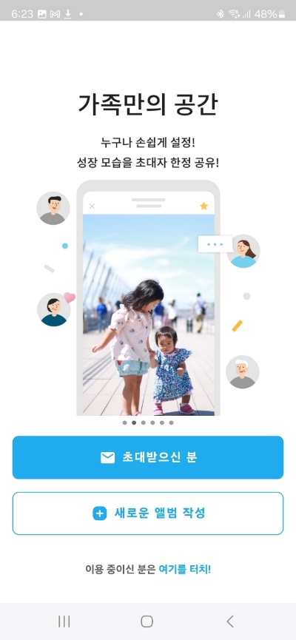 | 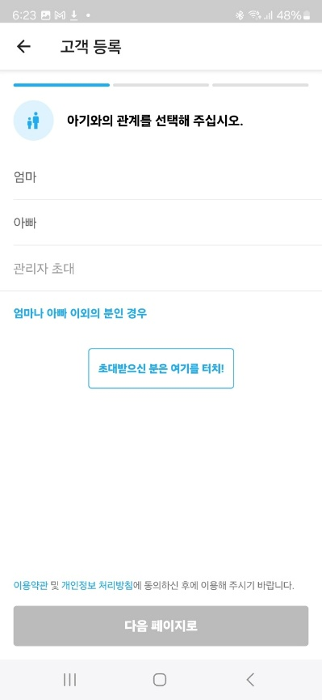
1.B.i.2 Photo Circle
개요: Photo Circle은 가족 간의 사진 공유에 초점을 맞춘 앱입니다.
인기도 및 사용자 평가: 앱은 100만 회 이상 다운로드, 사용자 평점은 4.6입니다. 리뷰 수는 9,000개입니다.
기능: 가족 구성원 간에만 사진 공유가 가능하며, 갤러리 스타일로 사진을 보여 준다
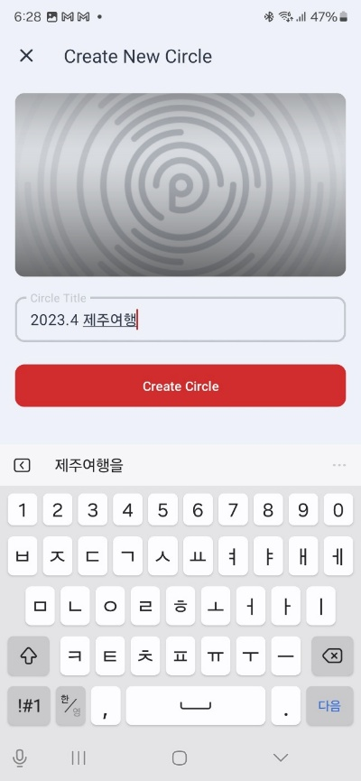 | 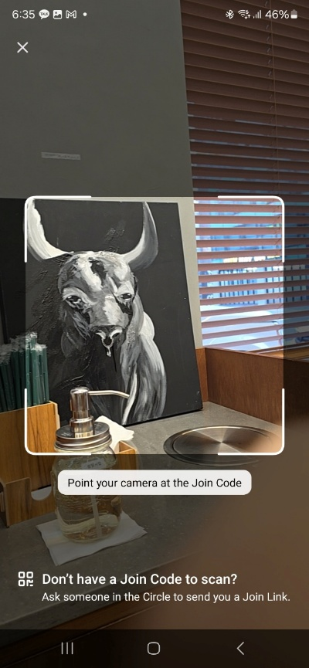

1.B.i.3 Celbrate
개요: ‘가’의 요소를 가장 잘 수행 중, UI가 이쁘다.
인기도 및 사용자 평가: 50만회, 평점 없음
기능: 게스트는 8자라의 digit code를 통해 호스트의 방으로 들어온다.
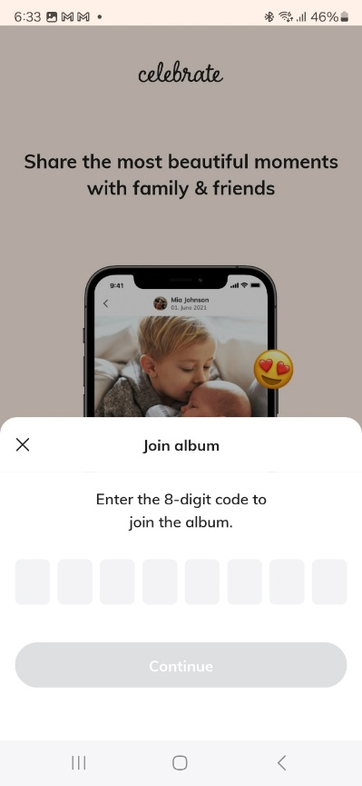 | 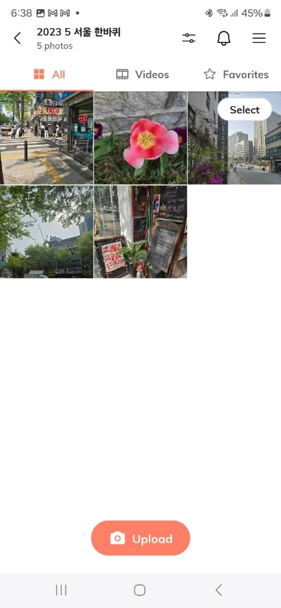

1.B.i.4 Ai Photos Organizer
개요: ‘나’ 이 앱은 AI를 활용하여 사진을 키워드를 중심으로 정렬하는 기능을 제공합니다.
인기도 및 사용자 평가: 상세한 다운로드 수치는 제공되지 않았지만, AI 기능을 통해 사진을 효과적으로 정렬합니다. 오류는 있지만 대체로 정확한 정렬을 보여 줍니다.
기능: AI를 활용한 효율적인 사진 정렬 및 관리 기능을 제공하여, 사용자가 사진을 쉽게 숙지하고 넘길 수 있도록 합니다.
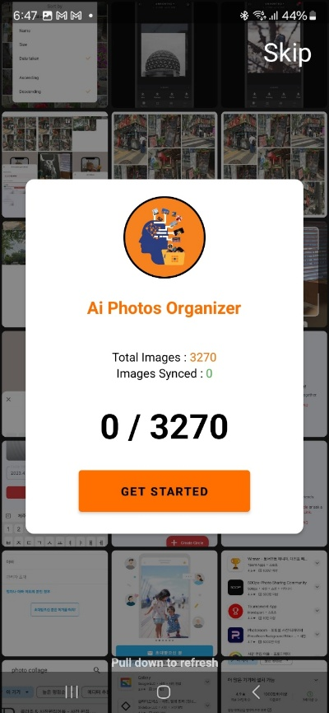 | 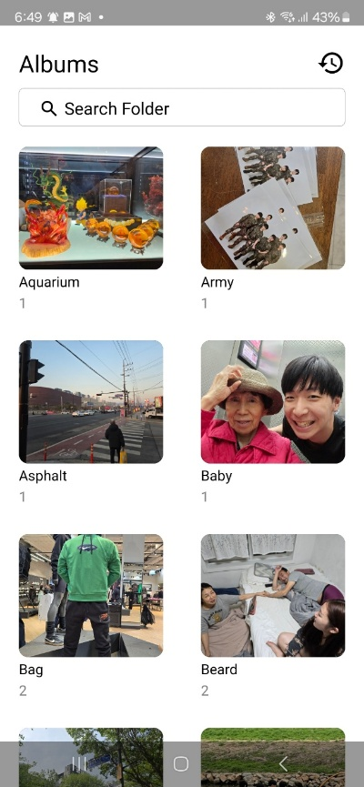

1.B.i.5 Gallery, Gallery
개요: ‘나’에서 Ai의 키워드 추출하여 정렬하는 정렬법 말고 다르게 정렬하는 앱은 두 개의 갤러리앱이 있었습니다.
Gallery by Google : 단순한 갤러리 앱이었습니다. 특이한 기능으로 콜라주 기능을 제공하는 것
Gallert by Photo Gallery Tools: 각 데이터를 이용해서 정렬해주는 단순한 기능입니다.
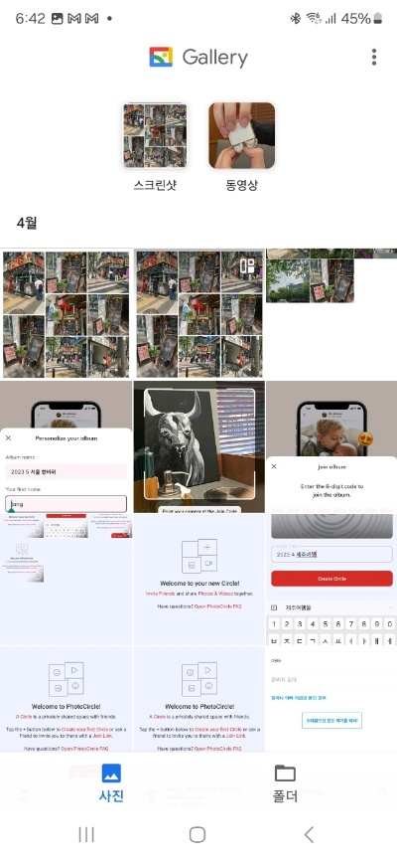 | 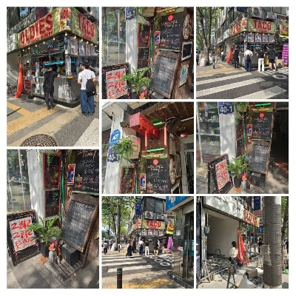 | 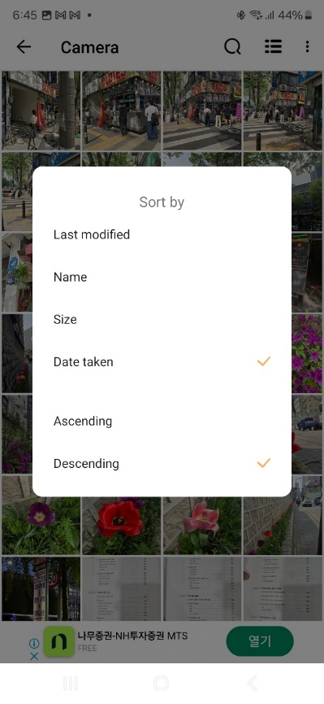

1.B.i.6 슬라이드 박스
개요: ‘다’의 기능을 제공하는 사진 앱은 없었습니다. 따라서 사용법이 특징적인 이 앱을 조사했습니다.
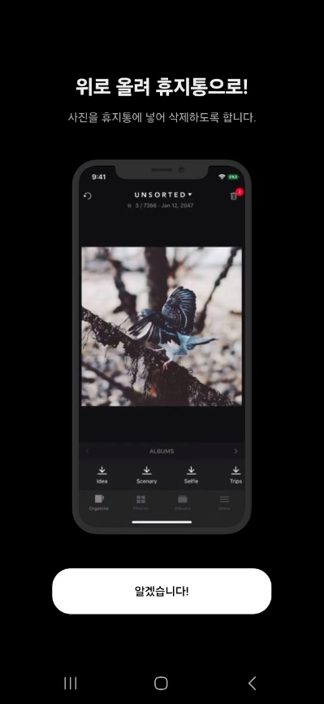 | 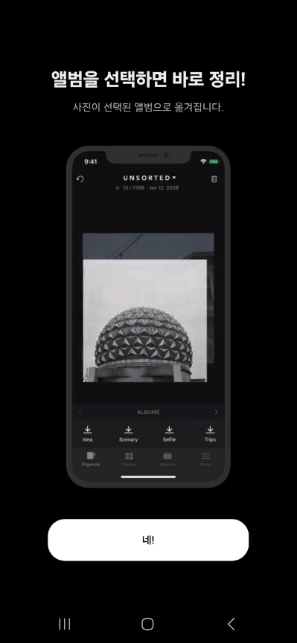

1.B.i.7 커튼 콜의 차별화 전략:
커튼 콜의 특징은 결국 ‘가’, ‘나’, ‘다’를 한 앱에서 제공하는 것입니다. 특히 ‘나’와 ‘다’ 역시 우리 커튼콜 앱이 제공하는 특이한 경험이 사용자에게 다르게 다가 올 것입니다.

